ЛЬВІВСЬКИЙ НАЦІОНАЛЬНИЙ УНІВЕРСИТЕТ
ІМЕНІ ІВАНА ФРАНКА

ЗВІТ
до лабораторної роботи № 8
« Мережеве та асинхронне програмування. REST API»
Варіант 10 — «Система обліку складських запасів»

Виконав: Кузбит Іван Іванович
Група: Феп-32
Перевірив: Куньо Іван Михайлович
Дата: 07.10.2026

Львів — 2026

1. Мета роботи
Навчитися створювати REST API на FastAPI, використовувати Pydantic, HTTP-методи та JSON; реалізовувати асинхронні запити через HTTPX із Task, gather, timeout, retry і Semaphore; інтегрувати API з базою SQLite попередньої лабораторної роботи та перевіряти його автоматизованими тестами.

2. Індивідуальний варіант і постановка задачі
Варіант №10: система обліку складських запасів. Потрібно створити API для товарів і руху запасів, пошуку, редагування ціни, розрахунку загальної вартості складу, виявлення низького залишку й перегляду історії операцій. Списання понад наявний залишок заборонено.

3. Архітектура та структура проєкту
Клієнт → FastAPI → Pydantic → Service Layer → Repository Layer → SQLAlchemy → SQLite. Нові файли додані до наявного проєкту ЛР1–7.
warehouse_lab5/
├── pyproject.toml
├── README_LAB8.md
├── alembic.ini
├── migrations/
├── src/
│ ├── warehouse_manager/
│ ├── reliable_importer/
│ ├── data_processor/
│ └── warehouse_persistence/
│ ├── api.py
│ ├── schemas.py
│ ├── external_api.py
│ ├── database.py
│ ├── models.py
│ ├── repositories.py
│ └── services.py
└── tests/
├── unit/
└── integration/
├── test_database_lab7.py
└── test_api_lab8.py

4. Опис REST API та HTTP-методи
Метод | Endpoint | Призначення
GET | /products | Список і пошук
GET | /products/{product_id} | Один товар
POST | /products | Створення
PATCH | /products/{product_id} | Редагування
DELETE | /products/{product_id} | Видалення
GET | /products/low-stock | Низький запас
POST | /products/{product_id}/incoming | Надходження
POST | /products/{product_id}/write-off | Списання
GET | /stock/operations | Історія руху
GET | /stock/value | Загальна вартість
POST | /products/batch-check | Асинхронна перевірка
GET відповідає Read, POST — Create/дія, PATCH — Update, DELETE — Delete. API використовує 200, 201, 204, 404, 409, 422 та 503/504.

5. Path та query parameters
GET /products/1
GET /products?name=Widget&limit=10
GET /stock/operations?product_id=1
product_id — path parameter; name, code, limit і product_id у списках — query parameters.

6. Pydantic schemas та validation rules
"""Pydantic request/response schemas for warehouse API."""
from decimal import Decimal
from pydantic import BaseModel, Field, ConfigDict
class ProductCreate(BaseModel):
code: str = Field(min_length=1, max_length=64)
name: str = Field(min_length=1, max_length=255)
quantity: int = Field(ge=0)
unit_price: Decimal = Field(ge=0, max_digits=12, decimal_places=2)
minimum_stock: int = Field(default=5, ge=0)
class ProductPatch(BaseModel):
name: str | None = Field(default=None, min_length=1, max_length=255)
unit_price: Decimal | None = Field(default=None, ge=0, max_digits=12, decimal_places=2)
minimum_stock: int | None = Field(default=None, ge=0)
class ProductOut(BaseModel):
model_config = ConfigDict(from_attributes=True)
id: int
code: str
name: str
quantity: int
unit_price: Decimal
minimum_stock: int
class StockChange(BaseModel):
quantity: int = Field(gt=0)
class StockOperationOut(BaseModel):
model_config = ConfigDict(from_attributes=True)
id: int
product_id: int
operation_type: str
quantity: int
quantity_after: int
class ValueOut(BaseModel):
total_value: Decimal
class BatchRequest(BaseModel):
product_ids: list[int] = Field(min_length=1, max_length=30)
Код і назва не можуть бути порожніми; quantity і minimum_stock ≥ 0; unit_price ≥ 0; кількість надходження/списання > 0. Помилки перевірки повертають 422.

7. Код FastAPI application та реалізація endpoints
"""Lab 8: FastAPI over the Lab 7 SQLAlchemy repository and transaction service."""
import os
from collections.abc import Generator
from decimal import Decimal
from fastapi import Depends, FastAPI, HTTPException, Query, Response, status
from sqlalchemy.exc import IntegrityError
from sqlalchemy.orm import Session
from .database import make_engine, make_session_factory
from .models import Base, StockOperationRecord
from .repositories import ProductRepository, StockOperationRepository
from .services import InsufficientStockError, change_stock
from .schemas import ProductCreate, ProductPatch, ProductOut, StockChange, StockOperationOut, ValueOut, BatchRequest
from .external_api import fetch_many_products
app = FastAPI(title="Warehouse Stock REST API", version="0.8.0", description="Variant 10: inventory and stock movements")
def get_session() -> Generator[Session, None, None]:
engine = make_engine(os.environ.get("WAREHOUSE_DB", "warehouse.db"))
Base.metadata.create_all(engine)
with make_session_factory(engine)() as session:
yield session
engine.dispose()
def require_product(repo: ProductRepository, product_id: int):
product = repo.get(product_id)
if product is None:
raise HTTPException(404, "Product not found")
return product
@app.get("/", tags=["system"])
async def root():
return {"message": "Warehouse API is running"}
@app.get("/products", response_model=list[ProductOut], tags=["products"])
async def list_products(name: str | None = None, code: str | None = None, limit: int = Query(100, ge=1, le=500), session: Session = Depends(get_session)):
repo = ProductRepository(session)
products = [repo.by_code(code)] if code else repo.by_name(name) if name else repo.all()
return [p for p in products if p is not None][:limit]
@app.get("/products/low-stock", response_model=list[ProductOut], tags=["stock"])
async def low_stock(session: Session = Depends(get_session)):
return ProductRepository(session).low_stock()
@app.get("/products/{product_id}", response_model=ProductOut, tags=["products"])
async def get_product(product_id: int, session: Session = Depends(get_session)):
return require_product(ProductRepository(session), product_id)
@app.post("/products", response_model=ProductOut, status_code=201, tags=["products"])
async def create_product(data: ProductCreate, session: Session = Depends(get_session)):
try:
return ProductRepository(session).add(**data.model_dump())
except IntegrityError:
session.rollback()
raise HTTPException(409, "Product code already exists")
@app.patch("/products/{product_id}", response_model=ProductOut, tags=["products"])
async def patch_product(product_id: int, data: ProductPatch, session: Session = Depends(get_session)):
repo = ProductRepository(session)
require_product(repo, product_id)
return repo.update(product_id, **data.model_dump(exclude_unset=True))
@app.delete("/products/{product_id}", status_code=204, tags=["products"])
async def delete_product(product_id: int, session: Session = Depends(get_session)):
if not ProductRepository(session).delete(product_id):
raise HTTPException(404, "Product not found")
return Response(status_code=204)
def apply_movement(session: Session, product_id: int, operation_type: str, amount: int):
try:
return change_stock(session, product_id, operation_type, amount)
except LookupError:
raise HTTPException(404, "Product not found")
except InsufficientStockError:
raise HTTPException(409, "Insufficient stock")
@app.post("/products/{product_id}/incoming", response_model=StockOperationOut, status_code=201, tags=["stock"])
async def incoming(product_id: int, data: StockChange, session: Session = Depends(get_session)):
return apply_movement(session, product_id, "receipt", data.quantity)
@app.post("/products/{product_id}/write-off", response_model=StockOperationOut, status_code=201, tags=["stock"])
async def write_off(product_id: int, data: StockChange, session: Session = Depends(get_session)):
return apply_movement(session, product_id, "write_off", data.quantity)
@app.get("/stock/operations", response_model=list[StockOperationOut], tags=["stock"])
async def operations(product_id: int | None = None, session: Session = Depends(get_session)):
from sqlalchemy import select
if product_id is not None:
return StockOperationRepository(session).history(product_id)
return list(session.scalars(select(StockOperationRecord).order_by(StockOperationRecord.id)))
@app.get("/stock/value", response_model=ValueOut, tags=["stock"])
async def stock_value(session: Session = Depends(get_session)):
return ValueOut(total_value=ProductRepository(session).total_value())
@app.post("/products/batch-check", response_model=list[ProductOut], tags=["async"])
async def batch_check(data: BatchRequest, base_url: str = "http://127.0.0.1:8000"):
try:
return await fetch_many_products(base_url, data.product_ids)
except TimeoutError:
raise HTTPException(504, "Batch request timed out")
except Exception as exc:
import httpx
if isinstance(exc, httpx.HTTPStatusError) and exc.response.status_code == 404:
raise HTTPException(404, "One of the products was not found")
if isinstance(exc, httpx.RequestError):
raise HTTPException(503, "Upstream API unavailable")
raise

8. Приклади JSON request та response
POST /products — приклад фактичного запиту у Swagger UI:
{
"code": "LAB8-001",
"name": "Ноутбук Dell",
"quantity": 10,
"unit_price": 25000,
"minimum_stock": 3
}
201 Created — відповідь сервера:
{
"id": 2,
"code": "LAB8-001",
"name": "Ноутбук Dell",
"quantity": 10,
"unit_price": "25000.00",
"minimum_stock": 3
}
GET /products?name=Ноутбук Dell&code=LAB8-001&limit=100
200 OK — сервер повертає масив з цим товаром.

9. Інтеграція з Repository Layer та SQLite
Залежність get_session() надає SQLAlchemy Session. ProductRepository відповідає за CRUD і розрахунки. Для надходження та списання використовується change_stock() з ЛР7, яка атомарно змінює кількість і додає запис історії. При недостатньому залишку виконується rollback, API повертає 409.

10. Async/await, Task, gather, timeout, retry, Semaphore, HTTPX
"""Concurrent HTTPX stock checks with timeout, retries, and bounded parallelism."""
import asyncio
import httpx
async def fetch_product(client: httpx.AsyncClient, base_url: str, product_id: int, semaphore: asyncio.Semaphore, *, attempts: int = 3):
async with semaphore:
for attempt in range(attempts):
try:
response = await client.get(f"{base_url.rstrip('/')}/products/{product_id}")
response.raise_for_status()
return response.json()
except (httpx.TimeoutException, httpx.TransportError, httpx.HTTPStatusError) as exc:
retryable = not isinstance(exc, httpx.HTTPStatusError) or exc.response.status_code in (429, 500, 502, 503, 504)
if attempt == attempts - 1 or not retryable:
raise
await asyncio.sleep(min(0.1 * 2**attempt, 1.0))
async def fetch_many_products(base_url: str, product_ids: list[int], *, max_concurrent: int = 3, timeout: float = 5.0, attempts: int = 3, client: httpx.AsyncClient | None = None):
semaphore = asyncio.Semaphore(max_concurrent)
async def run(active_client):
tasks = [asyncio.create_task(fetch_product(active_client, base_url, pid, semaphore, attempts=attempts)) for pid in product_ids]
try:
return await asyncio.wait_for(asyncio.gather(*tasks), timeout=timeout * max(1, len(product_ids)))
finally:
for task in tasks:
if not task.done():
task.cancel()
if client is not None:
return await run(client)
async with httpx.AsyncClient(timeout=httpx.Timeout(timeout)) as active_client:
return await run(active_client)
fetch_many_products створює Task для кожного товару, очікує asyncio.gather, використовує asyncio.Semaphore для обмеження паралелізму, asyncio.wait_for для загального timeout, httpx.AsyncClient для HTTP-запитів і retry з exponential backoff для тимчасових помилок.

11. Код інтеграційних API-тестів
"""Lab 8: API integration tests with isolated SQLite persistence."""
import asyncio
import httpx
import pytest
from sqlalchemy import create_engine, event
from sqlalchemy.orm import sessionmaker
from warehouse_persistence.api import app, get_session
from warehouse_persistence.models import Base
from warehouse_persistence.external_api import fetch_many_products
@pytest.fixture
def client(tmp_path):
engine = create_engine(f"sqlite:///{tmp_path / 'test_lab8.db'}")
@event.listens_for(engine, 'connect')
def fk_on(dbapi_conn, _): dbapi_conn.execute('PRAGMA foreign_keys=ON')
Base.metadata.create_all(engine)
SessionLocal = sessionmaker(bind=engine, expire_on_commit=False)
def override():
with SessionLocal() as session: yield session
app.dependency_overrides[get_session] = override
from fastapi.testclient import TestClient
with TestClient(app) as c: yield c
app.dependency_overrides.clear()
engine.dispose()
@pytest.fixture
def product(client):
r = client.post('/products', json={'code':'TEST-01','name':'Widget','quantity':10,'unit_price':'12.50','minimum_stock':5})
assert r.status_code == 201, r.text
return r.json()
def test_root(client): assert client.get('/').status_code == 200
def test_swagger(client): assert client.get('/openapi.json').status_code == 200
def test_create_and_get(client, product): assert client.get(f"/products/{product['id']}").json()['code'] == 'TEST-01'
def test_list_and_query(client, product):
assert len(client.get('/products?name=Wid').json()) == 1
assert len(client.get('/products?code=TEST-01').json()) == 1
assert client.get('/products?limit=0').status_code == 422
def test_patch(client, product):
r=client.patch(f"/products/{product['id']}",json={'unit_price':'15.00'})
assert r.status_code == 200 and float(r.json()['unit_price']) == 15
def test_delete(client, product):
assert client.delete(f"/products/{product['id']}").status_code == 204
assert client.get(f"/products/{product['id']}").status_code == 404
def test_duplicate_conflict(client, product):
assert client.post('/products',json={'code':'TEST-01','name':'Other','quantity':1,'unit_price':'1'}).status_code == 409
def test_validation(client):
assert client.post('/products',json={'code':'','name':'','quantity':-1,'unit_price':'-1'}).status_code == 422
def test_stock_and_history(client, product):
pid=product['id']
assert client.post(f'/products/{pid}/incoming',json={'quantity':4}).json()['quantity_after']==14
assert client.post(f'/products/{pid}/write-off',json={'quantity':2}).json()['quantity_after']==12
assert len(client.get(f'/stock/operations?product_id={pid}').json())==2
assert len(client.get('/stock/operations').json())==2
assert float(client.get('/stock/value').json()['total_value'])==150
def test_insufficient_stock_rolls_back(client, product):
pid=product['id']
assert client.post(f'/products/{pid}/write-off',json={'quantity':999}).status_code==409
assert client.get(f'/products/{pid}').json()['quantity']==10
assert client.get('/stock/operations').json()==[]
def test_low_stock(client, product):
pid=product['id']
assert client.get('/products/low-stock').json()==[]
assert client.post(f'/products/{pid}/write-off',json={'quantity':6}).status_code==201
assert len(client.get('/products/low-stock').json())==1
def test_missing_and_invalid(client):
assert client.get('/products/999').status_code==404
assert client.delete('/products/999').status_code==404
assert client.post('/products/999/incoming',json={'quantity':1}).status_code==404
assert client.post('/products/999/write-off',json={'quantity':0}).status_code==422
@pytest.mark.asyncio
async def test_httpx_asyncclient(client, product):
async with httpx.AsyncClient(transport=httpx.ASGITransport(app=app),base_url='http://test') as async_client:
r=await async_client.get(f"/products/{product['id']}")
assert r.status_code==200
@pytest.mark.asyncio
async def test_concurrent_batch(client, product):
async with httpx.AsyncClient(transport=httpx.ASGITransport(app=app),base_url='http://test') as async_client:
rows=await fetch_many_products('http://test',[product['id']]*4,max_concurrent=2,client=async_client)
assert len(rows)==4 and all(row['code']=='TEST-01' for row in rows)
@pytest.mark.asyncio
async def test_retry_httpx(client, product):
count=0
async def handler(request):
nonlocal count
count+=1
if count==1: return httpx.Response(503,json={'detail':'try again'})
return httpx.Response(200,json=product)
async with httpx.AsyncClient(transport=httpx.MockTransport(handler),base_url='http://test') as c:
rows=await fetch_many_products('http://test',[product['id']],attempts=2,client=c)
assert rows[0]['id']==product['id'] and count==2

12. Результати API tests і pytest -v
Тести API запускаються на окремій тимчасовій SQLite-базі, FastAPI TestClient та HTTPX ASGITransport. Перевірено CRUD, фільтри, валідацію, HTTP-статуси, транзакції, rollback, HTTPX, batch і retry.
Команда: python -m pytest -v
Тестів ЛР8: 15 passed
Усього по ЛР1–8: 115 passed, 1 warning in 3.83s
Середовище перевірки: Windows PowerShell, Python 3.14.4, pytest 9.1.1. Попередження StarletteDeprecationWarning не вплинуло на результат тестування.

13. Swagger UI та скріншоти виконання endpoints
Рисунок 1 — Документація Swagger UI: параметри GET /products (наданий скріншот).
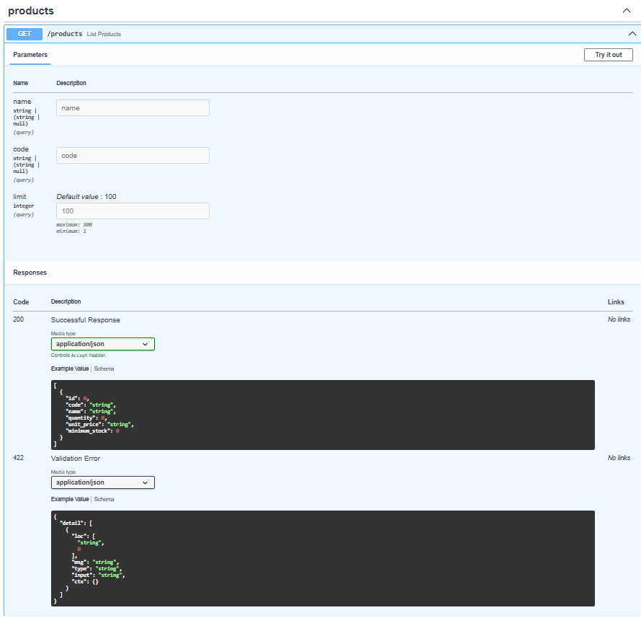
Рисунок 2 — POST /products: створення товару «Ноутбук Dell», відповідь 201 Created.
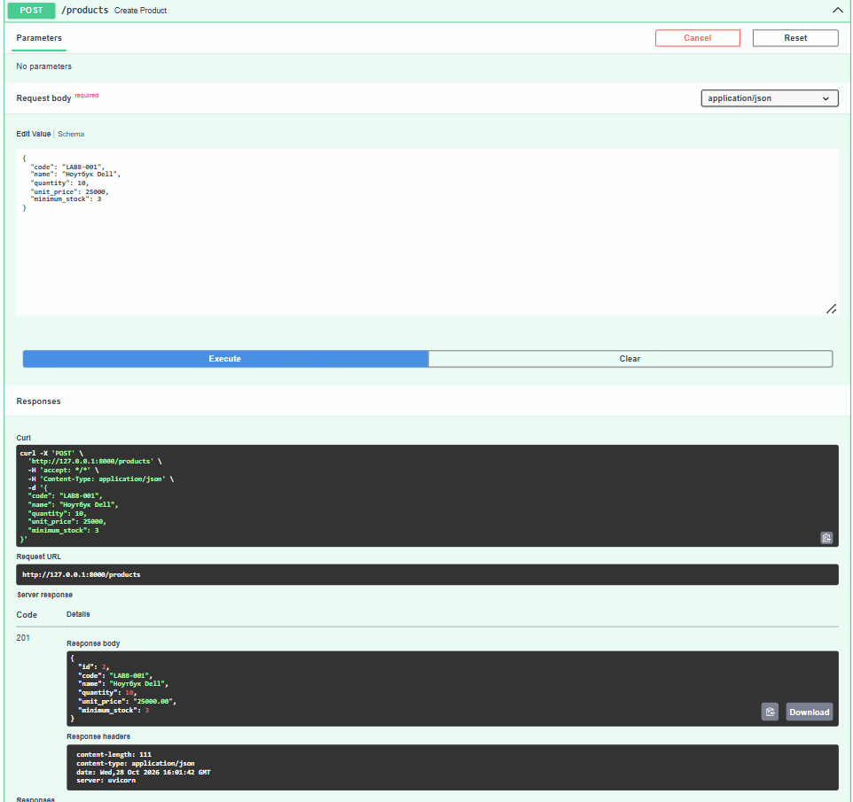
Рисунок 4 — Підсумок pytest -v: 115 passed, 1 warning in 3.83s.
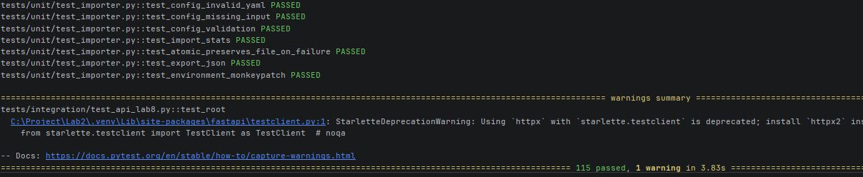
Рисунок 3 — GET /products: пошук за назвою та кодом, відповідь 200 OK.
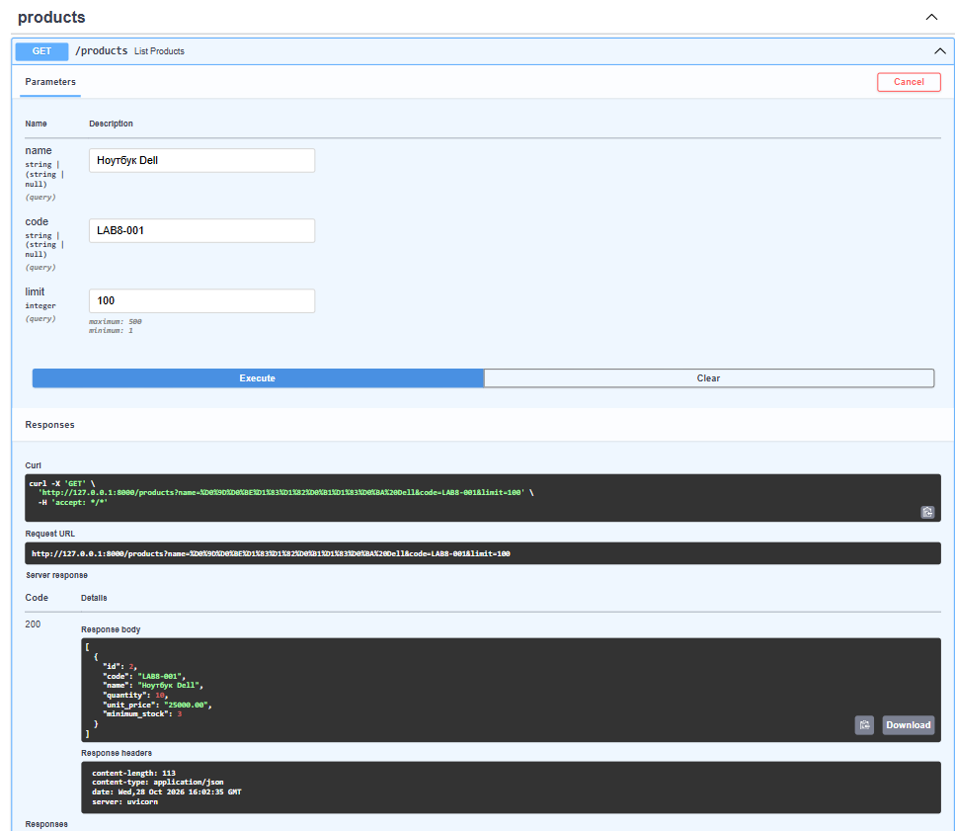

14. Інструкція запуску
python -m pip install -e ".[dev]"
python -m alembic upgrade head
python -m uvicorn warehouse_persistence.api:app --reload
# Swagger UI: http://127.0.0.1:8000/docs
python -m pytest -v

15. Відповіді на контрольні запитання
1. Що таке комп'ютерна мережа? Мережа — сукупність пристроїв, що обмінюються даними.
2. Що таке клієнт-серверна архітектура? Клієнт надсилає запит, сервер обробляє його й повертає відповідь.
3. Що таке HTTP? HTTP — протокол передавання запитів і відповідей між клієнтом та сервером.
4. Що містить HTTP request? Метод, URL, заголовки та необов’язкове тіло.
5. Що містить HTTP response? Статус, заголовки та необов’язкове тіло відповіді.
6. Для чого використовується GET? GET отримує представлення ресурсу.
7. Для чого використовується POST? POST створює ресурс або запускає дію.
8. Для чого використовується PUT? PUT повністю замінює представлення ресурсу.
9. Для чого використовується PATCH? PATCH частково змінює ресурс.
10. Для чого використовується DELETE? DELETE видаляє ресурс.
11. Що означає status code 200? 200 — запит виконано успішно.
12. Що означає 201? 201 — ресурс створено.
13. Що означає 204? 204 — успішна відповідь без тіла.
14. Що означає 404? 404 — ресурс не знайдено.
15. Що означає 422? 422 — помилка перевірки вхідних даних.
16. Що таке JSON? JSON — текстовий формат структурованих даних.
17. Що таке REST? REST — архітектурний стиль роботи з ресурсами через HTTP.
18. Що таке resource у REST? Resource — сутність, доступна за URL.
19. Що таке endpoint? Endpoint — поєднання HTTP-методу та маршруту.
20. Що таке path parameter? Path parameter — змінна частина шляху URL.
21. Що таке query parameter? Query parameter — параметр після знака ? в URL.
22. Що таке request body? Request body — дані, передані в тілі запиту.
23. Що таке FastAPI? FastAPI — Python-фреймворк для створення API.
24. Для чого використовується Uvicorn? Uvicorn — ASGI-сервер для запуску застосунку.
25. Для чого потрібний Swagger UI? Swagger UI показує OpenAPI-документацію та дозволяє тестувати маршрути.
26. Що таке Pydantic? Pydantic описує структуру даних та виконує валідацію.
27. Що таке validation? Validation — перевірка даних на відповідність правилам.
28. Що таке response model? Response model визначає форму відповіді API.
29. Що таке synchronous programming? Синхронне програмування виконує кроки послідовно, блокуючись на очікуванні.
30. Що таке asynchronous programming? Асинхронне програмування дозволяє перемикатися між задачами під час очікування I/O.
31. Для чого використовується async? async оголошує корутину.
32. Для чого використовується await? await призупиняє корутину до готовності результату.
33. Що таке coroutine? Coroutine — функція, виконання якої можна призупиняти та відновлювати.
34. Що таке event loop? Event loop планує та виконує асинхронні задачі.
35. Що таке Task? Task — обгортка над корутиною, запланованою в event loop.
36. Для чого використовується asyncio.create_task()? asyncio.create_task() запускає корутину як Task.
37. Для чого використовується asyncio.gather()? asyncio.gather() очікує кілька асинхронних операцій.
38. Що таке timeout? Timeout — максимальний дозволений час очікування.
39. Для чого потрібний retry? Retry — повторення тимчасово невдалого запиту.
40. Що таке backoff? Backoff — поступове збільшення затримки між повторами.
41. Для чого використовується Semaphore? Semaphore обмежує кількість одночасних операцій.
42. Що таке HTTPX? HTTPX — HTTP-клієнт Python із підтримкою async.
43. Чим httpx.AsyncClient відрізняється від синхронного клієнта? AsyncClient дозволяє неблокувальне очікування HTTP-запитів.
44. Чому AsyncClient бажано повторно використовувати? Повторне використання AsyncClient зберігає пул з’єднань і зменшує накладні витрати.
45. Навіщо обмежувати паралелізм? Обмеження паралелізму захищає сервер та клієнт від перевантаження.
46. Чому не слід запускати тисячі tasks одночасно? Тисячі Task можуть перевантажити пам’ять, сокети й зовнішні сервіси.
47. Як REST API взаємодіє з Repository Layer? Endpoint отримує сесію й звертається до Repository Layer через сервісну логіку.
48. Як FastAPI працює з Pydantic? FastAPI перевіряє запити та серіалізує відповіді через Pydantic.
49. Як протестувати REST API? API тестують через TestClient або HTTPX ASGITransport, перевіряючи статуси й JSON.
50. Чим API integration test відрізняється від unit test? Integration test перевіряє взаємодію API, сервісів і БД; unit test ізолює компонент.

16. Висновок
У лабораторній роботі №8 реалізовано REST API для складського обліку з FastAPI та Pydantic, підключено наявні репозиторії й транзакції SQLite, реалізовано асинхронну паралельну перевірку товарів через HTTPX із timeout, retry та Semaphore. Під час локальної перевірки успішно виконано 115 автоматизованих тестів, з яких 15 додано для API.

